Aviso: A MAXXIMUS LICENCIA PARA VOCÊ O SOFTWARE ANEXO SOMENTE COM A CONDIÇÃO DE QUE VOCÊ ACEITE TODOS OS TERMOS CONTIDOS NESTE CONTRATO DE LICENÇA. POR FAVOR, LEIA CUIDADOSAMENTE OS TERMOS ANTES DE ABRIR ESTA EMBALAGEM, POIS A ABERTURA DA EMBALAGEM SIGNIFICARÁ A CONCORDÂNCIA COM ELES. SE VOCÊ NÃO CONCORDAR COM ESTES TERMOS, A MAXXIMUS NÃO DESEJARÁ LICENCIAR O SOFTWARE PARA VOCÊ E, NESSE CASO, VOCÊ DEVERÁ DEVOLVER O PRODUTO COMPLETO, COM A PROVA DA COMPRA AO REVENDEDOR ONDE ELE FOI ADQUIRIDO, ATÉ TRINTA DIAS APÓS A COMPRA, E SEU DINHEIRO SERÁ REEMBOLSADO.    Licença e Garantia: O software que acompanha esta licença é propriedade da MaXXimus ou seus licenciados e é protegido pelas leis de direitos autorais. Embora a MaXXimus continue sendo a proprietária do software, você terá alguns direitos de uso do software após a aceitação desta licença. Exceto no caso de haver alguma alteração por um adendo que acompanhe esta licença, seus direitos e obrigações com respeito ao uso do software são os seguintes:  Você pode:  - Usar uma cópia do software num único computador.  - Fazer uma cópia do software com o objetivo de arquivamento ou copiar o software no disco rígido de seu computador e guardar o original com o objetivo de arquivamento.  - Usar o software em uma rede, desde que você tenha uma cópia licenciada do software para cada computador que possa acessar o software na referida rede.  - Depois de um aviso escrito à MaXXimus, transferir o software permanentemente a outra pessoa ou entidade, desde que você não retenha cópia alguma do software e quem receba a transferência concorde com os termos deste contrato.  Você não pode:  - Copiar a documentação que acompanha o software.  - Sublicenciar, alugar ou fazer leasing de qualquer porção do software. | 3. Fazer engenharia reversa, descompilar, desassemblar, modificar, traduzir, fazer qualquer tentativa de descobrir o código-fonte do software.  Garantia Limitada: A MaXXimus garante que o meio no qual o software é distribuído não apresentará defeito dentro do prazo de (30) dias contado a partir da data da entrega do software a você. Esta garantia está limitada à substituição do programa defeituoso por um corrigido. O problema deverá ser relatado até 30 dias após a aquisição do produto. A MaXXimus não se responsabiliza por eventuais danos causados a você ou a terceiros. Caso o(s) CD(S) fornecido(s) apresentem problemas que impossibilitem a instalação do programa, você deverá relatar o fato até 30 dias após a aquisição do produto. Após esse prazo, a critério da MaXXimus, poderá ser cobrada uma taxa de reposição do material. A MaXXimus não garante que o software irá satisfazer às suas expectativas ou que a operação do software será ininterrupta ou que o software não terá erros. A garantia acima é exclusiva e sobrepõe a todas as outras garantias, sejam elas explícitas ou implícitas, inclusive as garantias implícitas de adequação comercial, adequação a qualquer fim específico e de não infração à Lei. Esta garantia lhe dá direitos legais específicos. Você pode ter outros direitos, que variam de Estado para Estado.  Negação de Responsabilidade Sobre Danos: INDEPENDENTEMENTE DE QUE QUALQUER GARANTIA AQUI ESTABELECIDA VENHA A FALHAR EM SEU PROPÓSITO ESSENCIAL, EM NENHUM CASO A MAXXIMUS PODERÁ SER RESPONSABILIZADA POR QUAISQUER DANOS ESPECIAIS, CONSEQUENCIAIS, INDIRETOS OU SIMILARES, INCLUSIVE QUALQUER PERDA DE LUCROS OU DE DADOS QUE RESULTEM NO USO CORRETO OU INCORRETO DO SOFTWARE, MESMO QUE A MAXXIMUS TENHA SIDO ADVERTIDA PREVIAMENTE SOBRE A POSSIBILIDADE DE TAIS DANOS. EM NENHUM CASO, A RESPONSABILIDADE DA MAXXIMUS EXCEDERÁ O PREÇO DE COMPRA DO SOFTWARE. As negativas e limitações estabelecidas acima serão aplicáveis independentemente de você aceitar ou não o software.

MAX

LOCADORA

Maxximus Informática Ltda.
87020-015 – Maringá – PR

Direitos Autorais

Maxximus Informática Ltda.

Todos os direitos são reservados. Nenhum documento poderá ser reproduzido para qualquer fim, sem a permissão por escrito da Maxximus Informática Ltda.
Os nomes e outros dados aqui encontrados são fictícios, qualquer semelhança com a vida real é mera coincidência.

INTRODUÇÃO
O Max Locadora é um sistema adequado para a locadora. A missão da MaXXimus é proporcionar ao empresário, através da informática, mecanismos para agilização das tarefas rotineiras e o domínio das informações cruciais para o bom andamento da empresa. Com interface 100% gráfica e nos padrões do Windows, a utilização do Max Locadora se torna um processo rápido, fácil e intuitivo, reduzindo custos com treinamentos e erros na utilização de um sistema por computador. Com este sistema é possível agilizar o controle de um estabelecimento, apresentando desta forma aos responsáveis pela empresa um parecer seguro, ágil e simplificado e também um tempo menor na execução das rotinas do trabalho, proporcionando satisfação tanto do usuário do sistema quanto o próprio cliente.
Aqui você encontrará todas as dicas necessárias para o uso do Sistema Max Locadora: um sistema fácil de trabalhar que trará os resultados que você precisa.
Adquirindo o Max Locadora você acaba de dar um passo adiante rumo ao futuro. Você está recebendo um produto desenvolvido por uma empresa com Know-how de quem é especializado em informatização.
Max Locadora é uma poderosa ferramenta que foi desenvolvida para você empresário, que possui uma ampla visão de gerenciamento e procura obter informações simplificadas e consistentes, a fim de manter a sua empresa sempre à frente da concorrência.
Com o Max Locadora, você tem a certeza de ter a informatização certa, na hora certa, e sem fazer muito esforço.
A Equipe de Desenvolvimento da MaXXimus deseja-lhe muito sucesso.

SUPORTE
O sistema Max Locadora passou por uma rigorosa bateria de testes e por um longo período de utilização antes de ser colocado no mercado. No caso de apresentar o problema, siga os seguintes passos:
  - Configuração do equipamento com os requisitos mínimos necessários;
  - Procure orientação no Help, teclando F1 para ajuda;
  - Leia novamente a seção deste manual que trata do assunto;
  - Leia a seção Tirando dúvidas;
  - Ligue para o Suporte Técnico da MaXXimus nos seguintes horários: de segunda a sexta das 08:00 às 11:30 no período matutino e das 13:30 às 17:30, no vespertino.
  - Tenha em mãos o número de série do seu sistema e faça a ligação em um telefone próximo ao micro para os técnicos poderem atende-lo.
Fone: (0**44) 225-5155
e-mail: suporte@maxximus.com.br

INSTALAÇÃO DO MAX LOCADORA

Bem-vindo ao Max Locadora, o programa líder do mercado para empresas de locadoras.

Para instalar:

  - Inicie o Windows (se ainda não estiver em execução).
  - Insira o CD do Max Locadora na unidade de CD-ROM. Aparece uma tela de abertura.
  - Clique em Instalar o Max Locadora e siga as instruções na tela.

Se a tela de abertura não aparece:

- Clique duas vezes no ícone Meu Computador:
- Clique duas vezes no ícone da unidade de CD-ROM.
- Clique duas vezes em Instalar.EXE.

Desinstalar Max Locadora

Você pode remover completamente ou qualquer parte do Max Locadora do seu computador.

Para remover o Max Locadora.
- Clique no botão iniciar e selecione Configurações > Painel de Controle.
- Clique duas vezes em Adicionar ou Remover Programas.
- Na lista de programas instalados, selecione Max Locadora. Clique em Adicionar/Remover.
- Selecione os componentes que deseja desinstalar.
- Siga as instruções na tela.

REQUISITOS NECESSÁRIOS

- Computador Pentium (recomendado)
- Processador Pentium 233 recomendado.
- Windows 95, 98, 2000, Me, XP, NT ou superior
- 30 MB espaço em disco
- 8 MB memória RAM (32MB recomendado)
- Monitor Super VGA ou com resolução superior
- Adaptador de vídeo que suporte no mínimo 256 cores
- Mouse ou dispositivo apontador compatível
- Drive ou outro dispositivo para backup
- Unidade de disquetes de alta densidade (1.44MB), ou unidade de CD-ROM 8X ou superior.

INSTALANDO EM REDE

Para instalar em uma rede são necessários alguns passos:

- Escolha o servidor onde ficarão os dados. Este computador deve ser o mais rápido de todos.
- Instale o sistema no servidor.
- Faça o compartilhamento completo da unidade do servidor.
Exemplo:

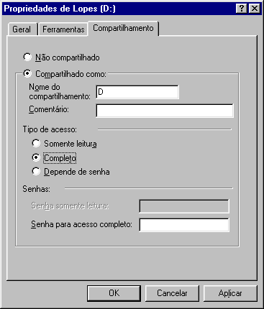
(foto1)
- Instale o sistema nas estações (computadores que irão fazer uso dos dados contidos no servidor).
- Faça o mapeamento nas estações.
  - Dê duplo clique sobre o ícone Ambiente de rede.
  - Dê duplo clique sobre o ícone referente ao computador que foi escolhido como servidor.
  - Clique na pasta compartilhada “C” e em seguida clique com o botão direito sobre ela e escolha a opção “Mapear unidade de rede”.
  - Escolha uma letra (ex. “F”) que será a unidade de rede, marque a opção reconectar ao iniciar e clique no botão Ok.
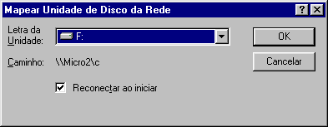
(foto2)
- Na estação altere o caminho para buscar os dados do servidor. Ex: F:\MaxLocadora
- Entre no sistema com nome e senha do usuário, e em seguida, vá até o menu Usuário e libere os módulos para o usuário. Repita a operação para cada usuário da estação.
Observação: Ao adquirir uma cópia do sistema Max Locadora estará licenciado para instalá-lo em 01 equipamento. Para instalá-lo em equipamentos adicionais, contate nosso departamento comercial para aquisição de licenças de uso.

Para entrar no sistema, cada usuário terá uma senha. Caso seja a primeira vez que utiliza o sistema, digite ‘1’ em usuário e ‘a’ na senha. É importante criar outros usuários. Para isso entre no menu Usuários e Cadastro. Após criar sua senha é recomendado excluir o usuário '1', pois qualquer um pode acessar o sistema.

DICAS PARA A SEQUÊNCIA DOS CADASTROS

Para a sequência dos cadastros pode ser feito:
- Cadastrar empresa. (Menu Usuários)
- Cadastrar a filial. (Menu Cadastros)
- Cadastrar as categorias. (Menu Cadastros)
- Cadastrar os gêneros. (Menu Cadastros)
- Cadastrar os filmes (Menu Cadastros)
- Cadastrar os clientes (Menu Cadastros)
- Criar as contas correntes, caixa. (Menu Financeiro)
- Digitar o contas a receber. (Menu Financeiro)
- Digitar o contas a pagar. (Menu Financeiro)

Esta sequência é opcional. Os módulos também podem ser utilizados de forma independente.

BACKUP

Sabemos que computadores podem apresentar algum problema eventualmente. Não se tem uma previsão de quando acontece – por vírus, quedas de energia, ou por algum outro motivo.
Mas a questão é: como se proteger da danificação dos seus arquivos? A resposta é simples BACKUP.
As cópias de segurança, também conhecidas como backup, servem para garantir a preservação dos dados utilizados pelo Max Locadora, em casos de pane de equipamento, rede elétrica ou qualquer eventual dano.
Você pode (e deve) fazer backup dos dados toda vez que sair do Max Locadora ou no final do dia, ou ainda no final de cada semana.
Nós recebemos inúmeros casos de clientes em que o computador pegou vírus ou o HD deu problema ou os dados foram apagados e até mesmo caso em que os computadores foram roubados, além de muitas outras situações que estão fora do nosso controle.
Para fazer backup, clique no botão “Utilitários” no Menu Principal e na opção Backup.
A seguir clique em “Adicionar Caminho”. Selecione a pasta e os dados onde foram instalados os programas e pressione “Ok”.
Depois dê “Novo Arquivo”. Salve o arquivo no disquete (de preferência novo ou formatado e que não tenha mais que seis meses de uso).
Teremos as seguintes opções:

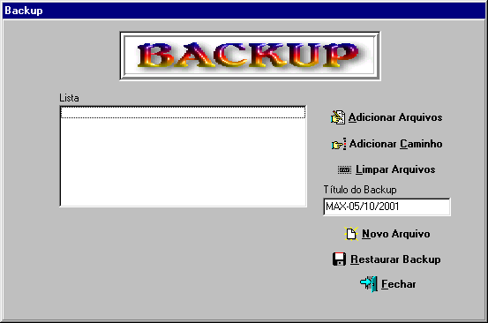
(foto3)
Adicionar Arquivos
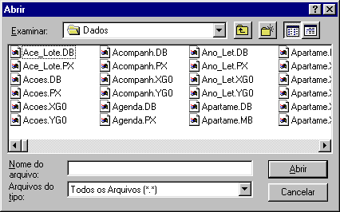
(Foto 4)
Adicionar Caminho
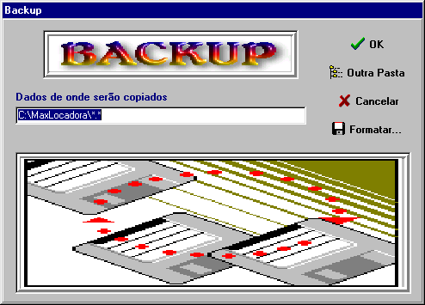
(Foto 5)
Outra Pasta

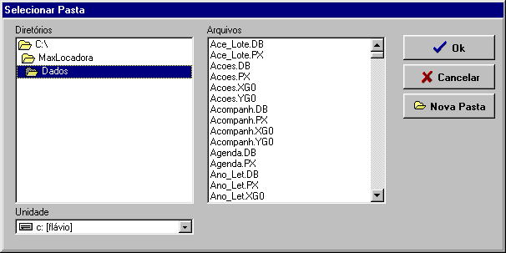
(Foto 6)
Nova Pasta
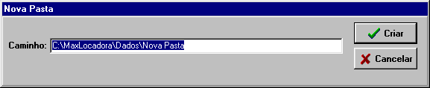
(Foto 7)

RESTAURAÇÃO DE BACKUP

Esta restauração é feita se você fez backup alguma vez. Para restaurar seu backup, entre na opção Backup (Menu Utilitários) e depois selecione Restaurar Backup. Selecione o arquivo de backup que foi salvo e dê restaurar agora.
Obs: Se há rede na sua empresa, feche os programas nas demais máquinas, pois este processo substitui os arquivos existentes, pelo “backup”.

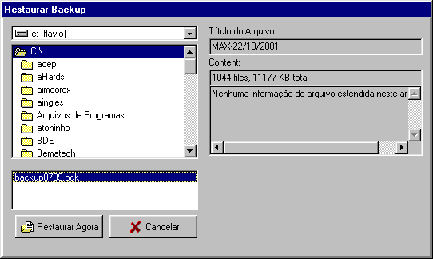
(Foto 8)

NOÇÕES GERAIS

Para você que está começando a usar o sistema Max Locadora, lembre-se que o sistema é prático, de fácil acesso e irá trazer resultados eficientes que irão auxiliá-lo no melhor ajuste e coordenação do seu ambiente de trabalho.
Para melhor compreender o ambiente de trabalho do sistema Max Locadora, é necessário que sejam apresentadas algumas noções gerais, antes de se aprofundar em cada módulo do sistema.

OPERAÇÃO DO MAX LOCADORA

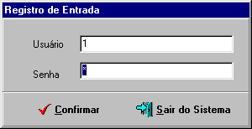
(Foto 9)
Para entrar no sistema, cada usuário terá uma senha,. Se for a primeira vez que utiliza o sistema, digite ‘1’ em usuário e ‘a’ na senha. É importante criar outros usuários. Para isso entre em Cadastro (Menu Usuários). Após criar sua senha é recomendado excluir o usuário ‘1’, pois qualquer um pode acessar o sistema.
No Cadastro de Usuários (Menu Usuários), opção alterar, você configura os limites de acessos para este usuário.
Quando são cadastrados os usuários, na própria tela, são definidos todos os acessos que os usuários irão possuir.
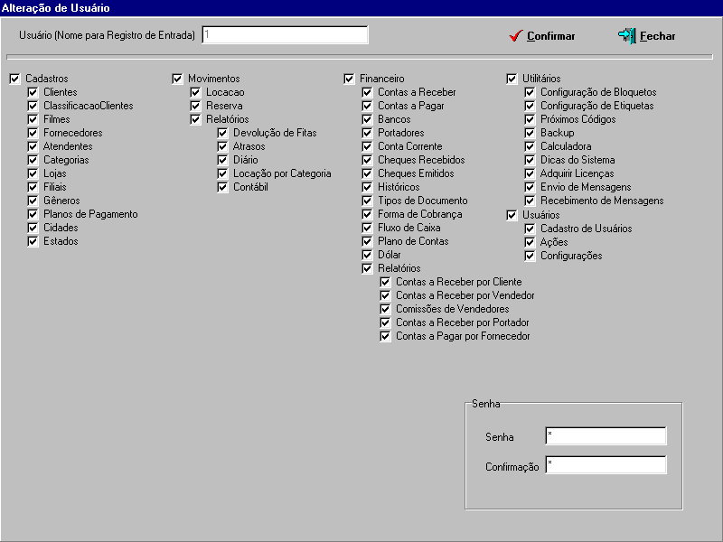
(Foto 10)
Cada vez que é feita alguma exclusão de algum registro, em qualquer parte do sistema, é incluído um registro no arquivo de Ações, contendo informação do usuário, dia e hora que determinado usuário excluiu alguma informação. Por isso, é recomendável, que não passe a senha do sistema para ninguém. É possível, também, listar todas as ações feitas por um determinado usuário. Para ver todos as ações feitas pelos usuários, entre no menu Usuários e ações.

O SISTEMA

Botões de Comando

Para usá-los basta clicar no botão correspondente à função que se deseja acessar.

(Foto 11)

INCLUIR – Para incluir um registro no módulo que se está utilizando.
Exemplo:
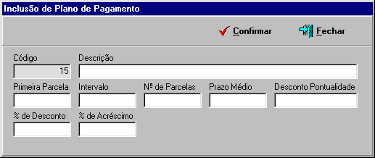
Foto 12
EXCLUIR – Este botão tem a função de apagar um registro. Quando clicado apresenta uma tela de confirmação.
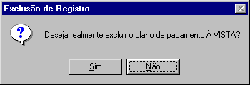
Foto 13

ALTERAR - Este botão tem a função de alterar o registro posicionado. Quando clicado apresenta a tela com os dados do módulo. No exemplo a seguir, mostramos a tela de alteração de plano de pagamento.

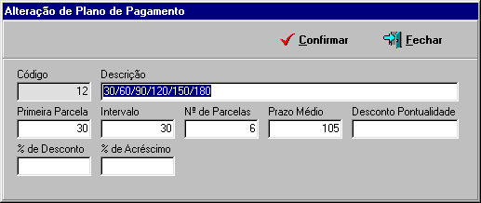

ORDENAR OS CAMPOS - Para alterar a ordem na qual as informações são mostradas, basta posicionar o cursor debaixo da palavra “Nome” e digitar as iniciais do nome desejado.
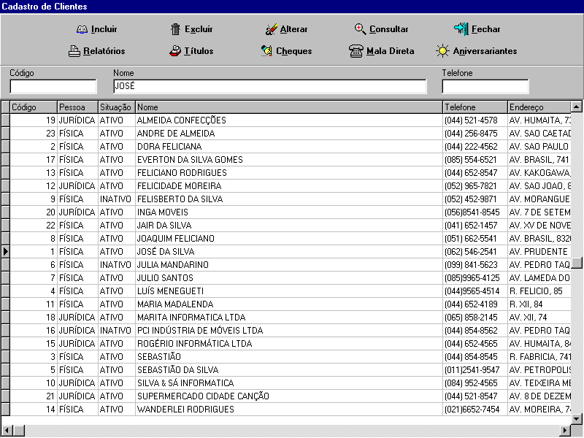
Foto 14
RELATÓRIOS – Pressionando este botão teremos disponíveis as opções para imprimir relatórios das informações dos módulos. Dependendo de cada módulo aparecem em seguida todas as opções necessárias para gerar os relatórios. Tomamos como exemplo uma listagem de clientes.
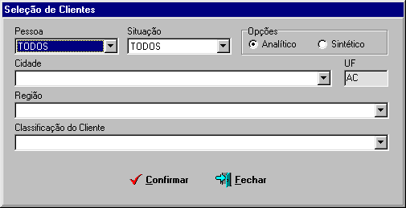
Foto 15

Observe que ao deixar em branco a cidade, irá abranger todas as cidades; ao selecionar alguma, irá sair somente aquela no relatório.
Todos os relatórios podem ser visualizados e posteriormente impressos. Os arquivos podem ser impressos, em Documento do Word, Arquivo texto, Pasta do Excel, ou em HTML (para internet).
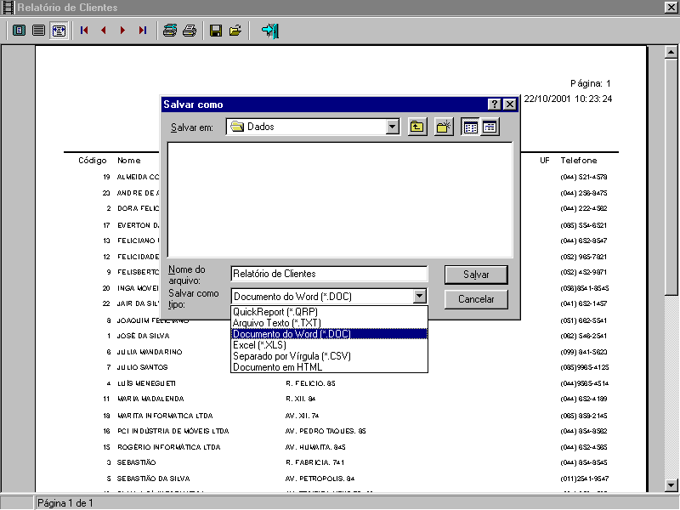
Foto 16
No botão de configurar impressora tem a função de chamar a tela de configuração de impressora padrão do windows, onde podem ser definidas a impressora e as características da impressão.

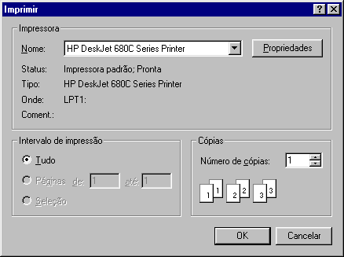
(Foto 17)

CADASTRO DE CLIENTES

É um fichário que permite manter atualizadas e organizadas as informações sobre os clientes da empresa. Possibilita imprimir carta e etiquetas para mala direta, além de listagens de clientes com dados selecionados. É possível também visualizar a posição financeira do cliente.

EMITINDO ETIQUETAS DE CLIENTES
Esta opção tem por função emitir as etiquetas para mandar mala-direta aos clientes. Você irá emitir etiquetas de clientes nesta mesma tabela de clientes. Clique na seta ao lado do botão Mala Direta. Você também pode filtrar as informações, tal como: "Quero emitir as etiquetas dos clientes de MARINGÁ". Você filtra as informações, selecionando a Cidade.
Agora é só confirmar o relatório na Visualização ou na Impressora. O sistema possui inúmeras maneiras de extrair as informações que você digitou!

CADASTRO DE FORNECEDORES

É um fichário que possibilita manter atualizadas e organizadas as informações sobre os fornecedores da empresa. Permite imprimir carta e etiquetas para mala direta, além de listagens de fornecedores com dados selecionados.
Para cadastrar Fornecedores clique no botão “Fornecedores” do menu Botões, ou no menu Cadastro e na opção Fornecedores.

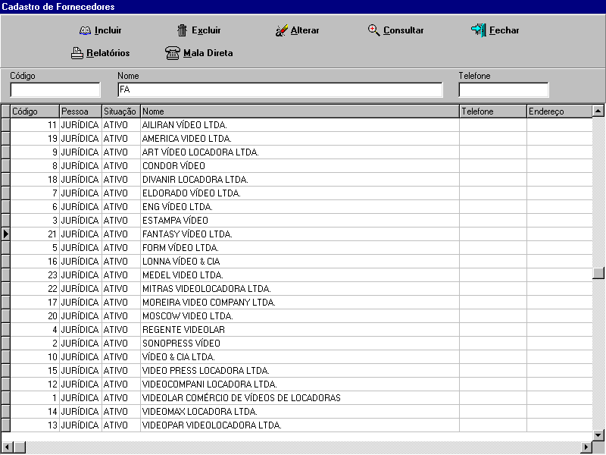
(foto18)

RELATÓRIOS – Pressionando este botão teremos disponíveis as opções para imprimir relatórios dos fornecedores. Dependendo de cada módulo aparecem em seguida todas as opções necessárias para gerar os relatórios.
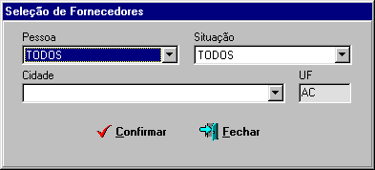

CADASTRO DE FILMES

É um fichário que permite o controle e a organização das fitas. Possibilita emitir código de barras, relatórios gerenciais e facilita a localização do título de um filme. Permite, por exemplo, levantar o valor total do estoque ou pesquisar qualquer dado de um filme cadastrado.
As funções de comando que este módulo possui são idênticas às dos outros módulos anteriormente comentados. As particularidades dos menus serão comentadas em seguida.

(Foto 13)

RELATÓRIO RELACIONADO AO MÓDULO DE FILMES
Esta opção tem por função emitir os relatórios relacionados ao módulo de filmes. Você irá emitir relatórios nesta mesma tabela de filmes. Ao clicar no botão Relatórios será apresentado as seguintes opções de relatórios:
Emissão de Código de Barras
Relatório de Filmes
Você pode utilizá-lo para inúmeras outras funções, tais como: consultar filmes pelo código, quais foram os filmes cadastrados na categoria “X” e inúmeras outras informações, aquelas que sua criatividade encontrar.

LOCAÇÃO POR CATEGORIA

Este relatório tem a função de verificar as locações efetuadas colocando o preço de cada categoria.
Agora é só confirmar o relatório.

CADASTRO DE CATEGORIAS
É um fichário que permite o controle e a organização das categorias do filme. Possibilita separar o filme em si. Os filmes podem ser divididos em categorias, facilitando a organização para listagens de filmes, alterações de filmes, consultas e relatórios.

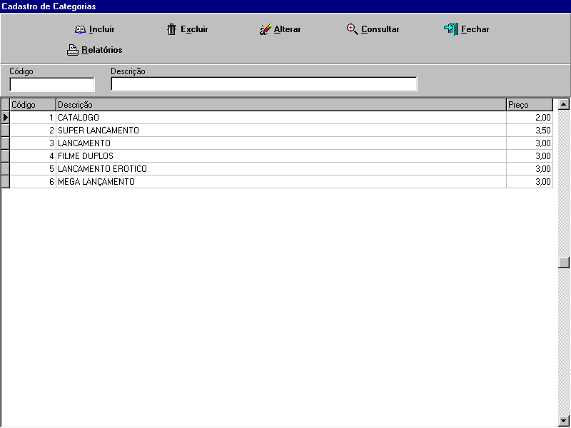
(Foto 20)

CADASTRO DE GÊNEROS
É um fichário que permite o controle e a organização dos gêneros do filme. Possibilita separar o filme em si. Os filmes podem ser divididos em gêneros, facilitando a organização para listagens de filmes, alterações de filmes, consultas e relatórios.

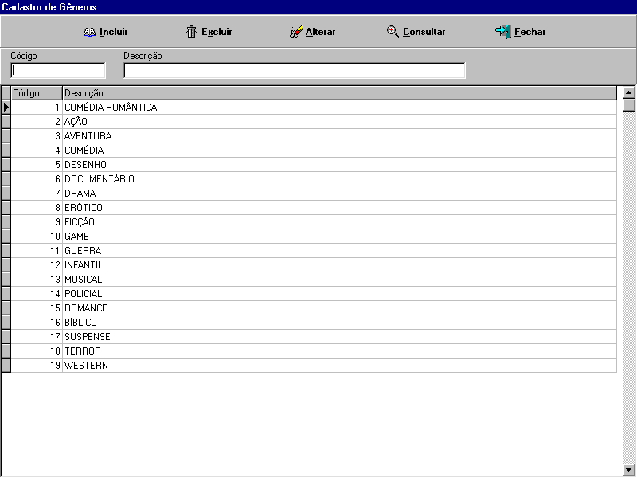

CADASTRO DE PLANOS DE PAGAMENTOS

É um fichário que possibilita o controle de planos de pagamentos ou condições de pagamento. Este cadastro é usado na hora da locação, onde apresentará as condições de pagamento do cliente ou da empresa.

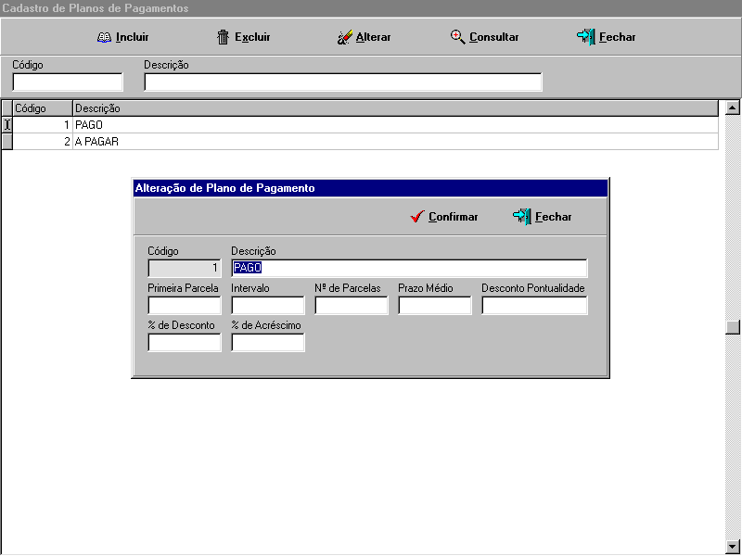
(Foto 22)

CADASTRO DE CIDADES

É um fichário que possibilita o controle de cidades. É necessário um cadastro de cidade e de estados, para evitar que alguém digite o nome da cidade incorretamente, ou seja, ao invés de escrever o nome da cidade todas as vezes, basta digitar as iniciais. É possível também obter relatórios ordernados e/ou separados por cidades. Algumas pessoas digitam com acento, outras digitam sem acento, e na hora de procurar um cliente, por exemplo, não o encontram. Então o sistema já vem com todas as cidades do Brasil cadastradas facilitando o seu uso.
Mas tome um certo cuidado, pois existem cidades com mesmo nome, porém em estados diferentes.
Para cadastrar Cidades clique no menu “Cadastros” e na opção Cidades.

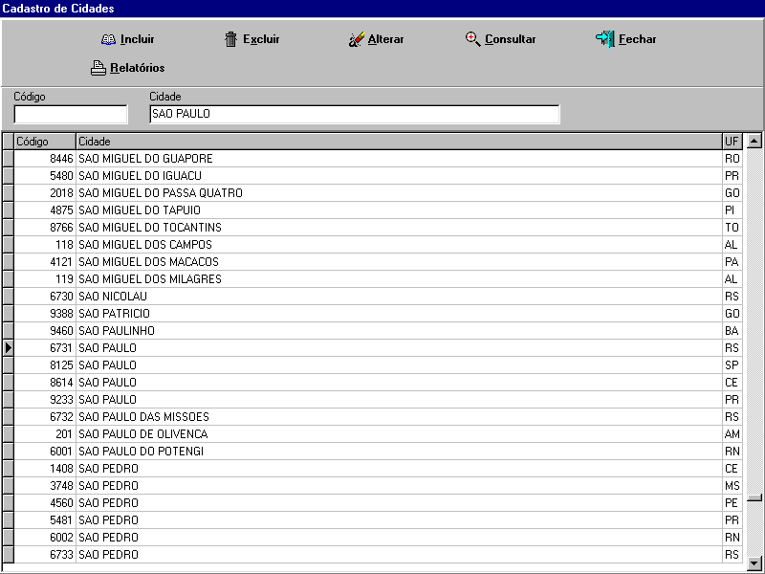
(Foto 23)

CADASTRO DE ESTADOS

É um fichário que possibilita o controle de estados. Ele é usado no cadastro de cidades.

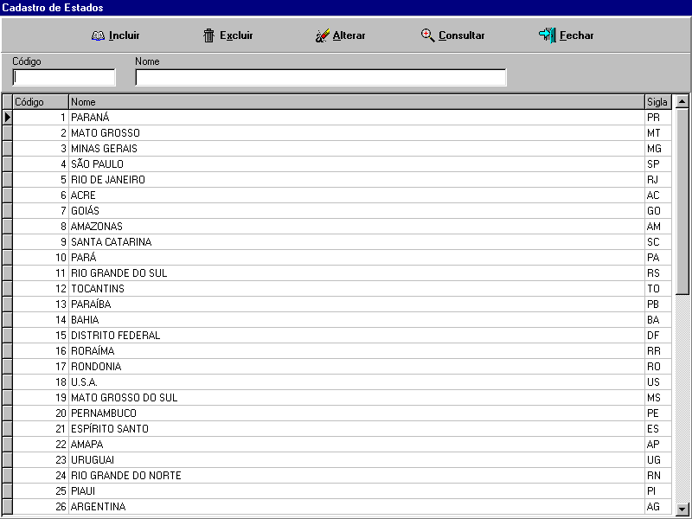
(Foto 24)

BUSCA DE CEP

Para buscar automaticamente o CEP, é necessário ter em mãos o CD que acompanha o programa. Vá até o Menu Iniciar, Programas, Windows Explorer.
Dentro da unidade do CD-ROM, há uma pasta chamada CEP. Copie estes arquivos (54 arquivos) para dentro da pasta Dados onde foi instalado o Max Locadora e você poderá fazer a busca.

LOCAÇÃO

É um fichário que possibilita o controle das locações. Com este controle das locações, o sistema poderá informar se o cliente já locou alguma determinada fita, por exemplo. É possível também obter relatórios ordernados e/ou separados de locações de clientes facilitando o seu uso.
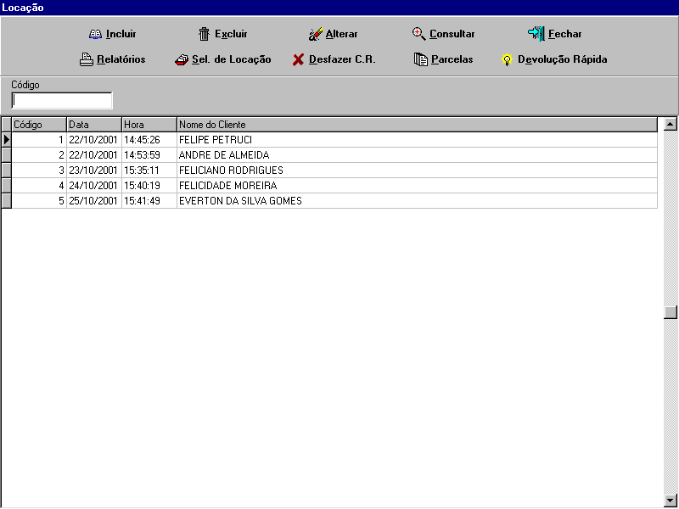
Foto 25

Como excluir uma locação?
Primeiramente tem que excluir os itens dentro da locação.

Como fazer a devolução de uma fita?
Poderá fazer de 2 formas. A primeira maneira é: Se cada fita tiver um código, poderá fazer através do botão “Devolução Rápida”. Digitando o código da fita e dando um “Enter”, abrirá a locação. Digitando mais uma vez o código da fita e dando um enter dará baixa na fita e estará liberando a fita para próxima locação. A segunda maneira é clicando no botão “Seleção de Locação”. Deverá informar o cliente. Com isso, aparecerá todas as locações feitas por um determinado cliente. Clique duas vezes com o mouse na locação selecionada e coloque Devolvido “SIM” na fita desejada.

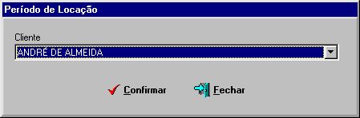
(Foto 29)
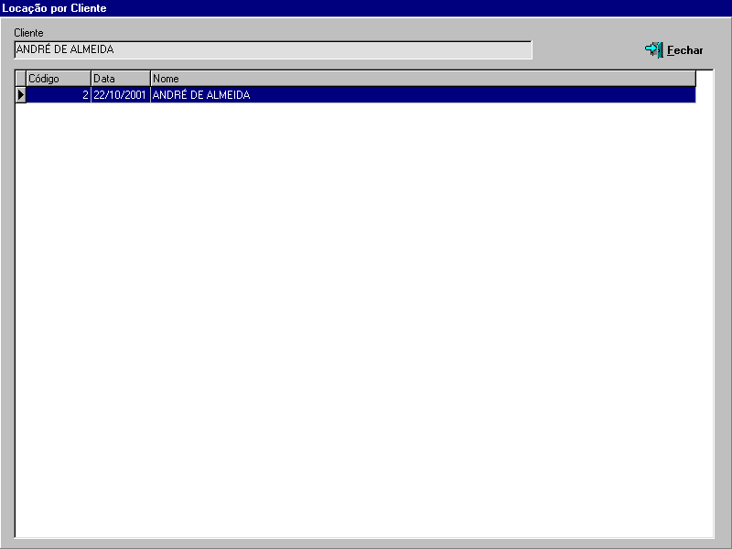
(Foto 30)

RELATÓRIOS – Pressionando este botão teremos disponíveis as opções para imprimir relatórios das locações. Dependendo de cada módulo aparecem em seguida todas as opções necessárias para gerar os relatórios.
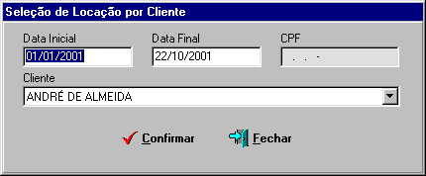
(Foto 27)

RESERVAS

É um fichário que possibilita o controle das locações e das reservas. Com este controle fica fácil saber se uma fita estará disponível ou não. É possível também obter relatórios ordernados e/ou separados de reservas de clientes facilitando o seu uso.

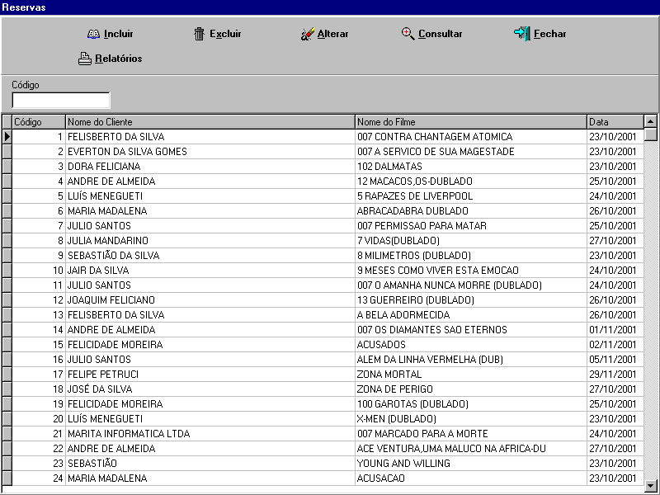
Foto 26

RELATÓRIOS – Pressionando este botão teremos disponíveis as opções para imprimir relatórios das reservas. Dependendo de cada módulo aparecem em seguida todas as opções necessárias para gerar os relatórios.
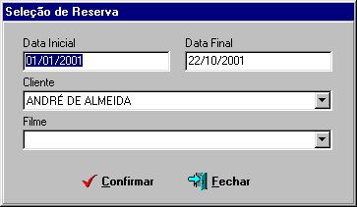
(Foto 28)

CONTAS A RECEBER

O contas a receber é um módulo para controlar tudo o que se relaciona com o recebimento de duplicatas, faturas e contas. É uma ferramenta que auxilia o setor de cobranças da empresa. Emite relatórios das contas a receber, das contas atrasadas ou das conta já recebidas em um período escolhido pelo próprio usuário, imprime bloquetos bancários, recibos, duplicatas, carnês e fornece informações para o fluxo de caixa.

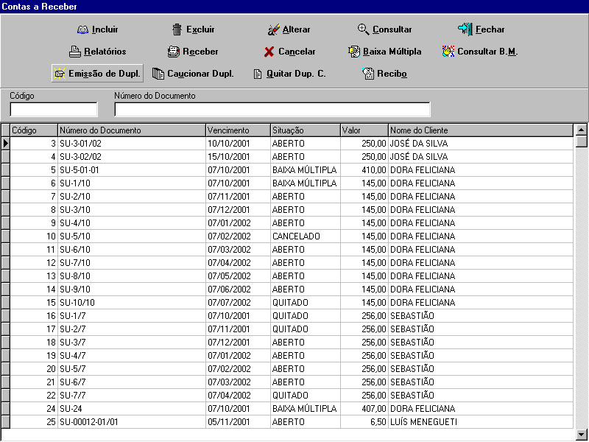
(Foto 31)

A seguir mostramos a tela de inclusão de uma nova conta do módulo Contas a Receber:

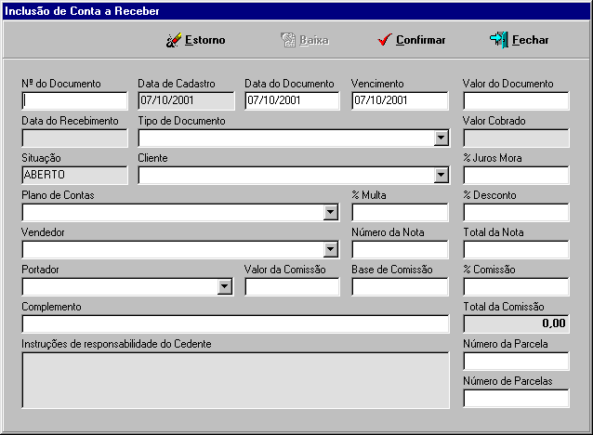
Foto 32
Note que no financeiro (contas a receber, contas a pagar) existem 4 datas. Data de Cadastro (data do sistema, ou data do dia), Data do Documento (Data da duplicata), Data de Vencimento (Vencimento da parcela) e a Data de Pagamento (Data que o sistema preenche quando se quita o documento).
Como baixar um documento?

Se o documento estiver com situação QUITADO não poderá alterar os dados do documento. Se quiser fazer um estorno, entre em consulta e estorne. Para baixar um documento é muito simples. É só alterar o documento, clicando no botão “Alterar” ou dar dois cliques no documento ou dar um Enter em cima do documento e entrar em Baixa.
A seguir, a próxima tela:

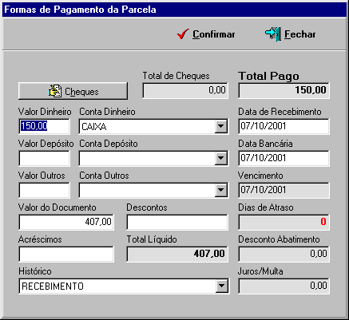
(Foto 33)
Na tela Formas de Pagamento da Parcela, o cliente pode pagar um pouco com cheque, um pouco em dinheiro, um pouco em depósito, um pouco em cartão de crédito (outros). Para isso, é necessário informar uma conta corrente onde o sistema irá fazer os lançamentos, o valor dos lançamentos e o histórico. Lembre-se: se não estiver cadastrado o histórico, clique do lado direito do mouse e vá em Históricos. Se não estiver cadastrada a conta corrente, clique do lado direito do mouse e vá em Contas Correntes.
Se o valor do documento for menor que a quantia paga, é sinal que houve desconto ou será criado um outro documento com o valor restante. Se o valor for igual ele quita. Se for maior, o sistema automaticamente joga o valor a mais em juros/multa.
No nosso exemplo, o valor do documento é de R$407,00 e o cliente pagou R$150,00. Então o que acontece? O sistema dá uma mensagem:
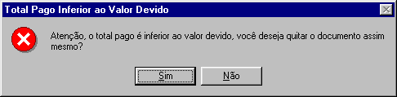
(Foto 34)
Se você der sim, é porque deu desconto e o sistema vai jogar R$257,00 em desconto abatimento. Se você der não, o sistema irá criar um novo documento com o mesmo vencimento como default, mas pode ser alterado e com o novo valor de R$257,00.

Documento pago com valor menor que o devido

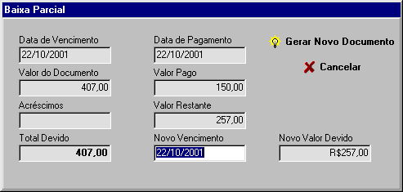
(Foto 35)
Note que quando o sistema cria um novo documento, ele coloca o “número do documento + /01”, deixa em ABERTO o novo documento e deixa BAIXA PARCIAL aquele documento que foi baixado parcialmente.
Assim, se quiser tirar um relatório só dos que foram baixados como BAIXA PARCIAL, QUITADO, ABERTO, CANCELADO, de um determinado cliente, ou de um tipo de documento, poderá fazer a qualquer momento.

RELATÓRIOS

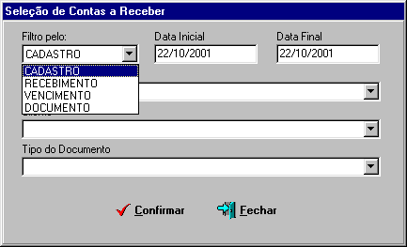
(Foto 36)
Anteriormente, dissemos que o financeiro (contas a receber e contas a pagar), possui 4 datas. Nessa tela, o sistema está pedindo para informar a partir de qual data quer tirar o relatório. Se o Cliente estiver em branco, irá pegar todos os clientes; se selecionar apenas um, o sistema irá fazer o filtro acima e mais o cliente selecionado, assim como o Tipo de Documento.

RECEBER

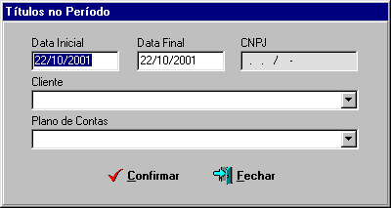
(Foto 37)
Selecione o Vencimento Inicial e Final, para saber o que tem para receber, dentro de um espaço de tempo.

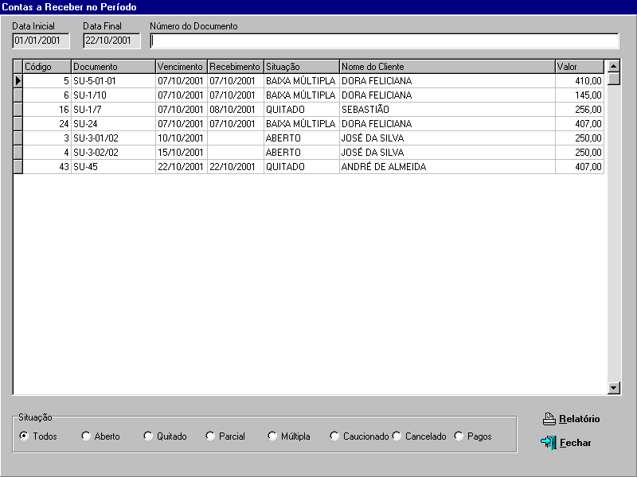
(Foto 38)
Embaixo possui alguns filtros, se desejar que apareçam somente os documentos que estão com situação em “ABERTO”, “QUITADO”, “BAIXA PARCIAL”, “BAIXA MÚLTIPLA”, “CAUCIONADO”, “CANCELADO” e “PAGOS”.

CANCELAR

Cancela um determinado documento. Caso cancele algum documento não se consegue fazer mais nada. Apresentará uma mensagem:
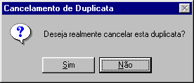
(Foto 39)

BAIXA MÚLTIPLA

Como baixar vários documentos com um único cheque?

É muito simples. É só entrar em Baixa Múltipla e escolher a data de vencimento inicial e final.

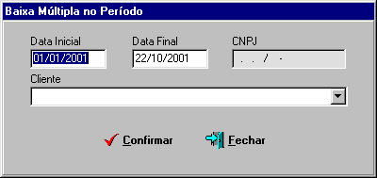
(Foto 40)
A seguir apresentará outra tela:

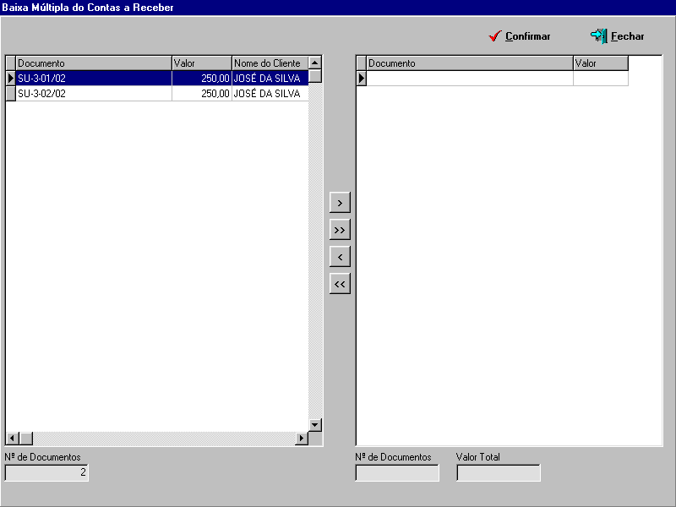
(Foto 41)
> Passa o documento selecionado para o outro lado (lado direito)
>> Passa todos os documentos para outro lado (lado direito)
< Volta o documento selecionado para outro lado (lado esquerdo)
<< Volta todos os documentos para outro lado (lado esquerdo)
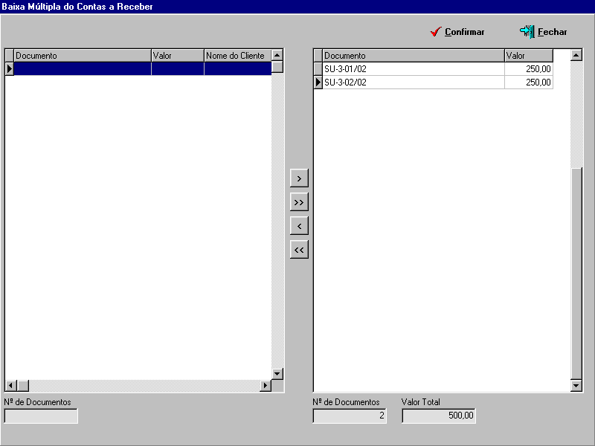
(Foto 42)
Na tela Formas de Pagamento da Parcela Múltipla, o cliente pode tanto pagar um pouco com cheque, como um pouco em dinheiro, um pouco em depósito, um pouco em cartão de crédito (outros). Para isso, é necessário informar uma conta corrente onde o sistema irá fazer os lançamentos, o valor dos lançamentos e o histórico.

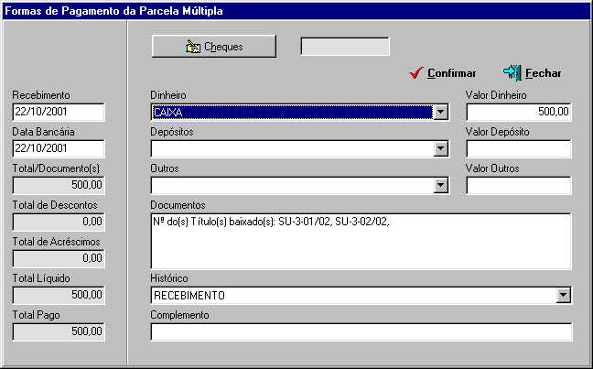
(Foto 43)

CONSULTAR B.M.

Consulta Baixa Múltipla em um período.
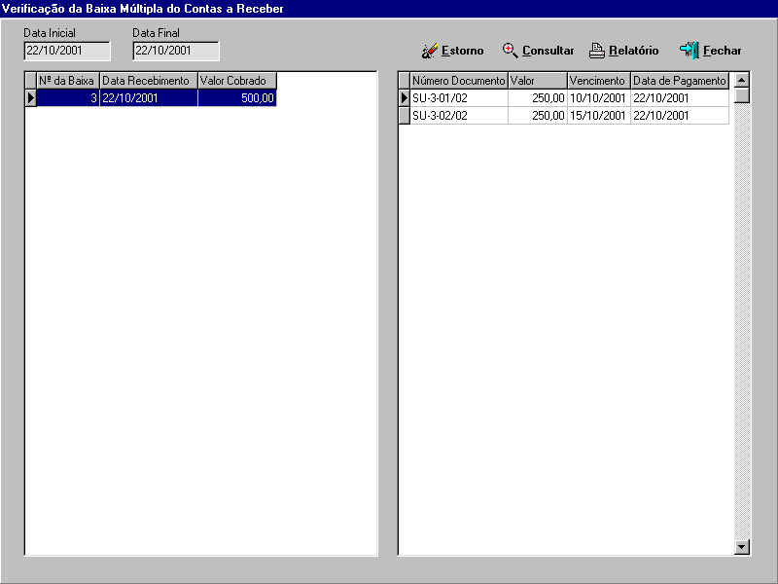
(Foto 44)

EMISSÃO DE DUPLICATA

É só escolher uma das datas como vimos anteriormente e selecionar o formato que queira imprimir.
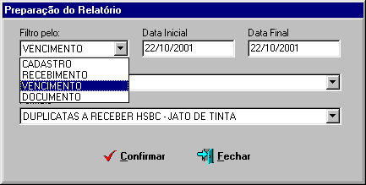
(Foto 45)
CAUCIONAR DUPLICATA

Você poderá caucionar, descontar algum tipo de documento, clicando no botão “CAUCIONAR DUPL.” que apresentará uma mensagem:
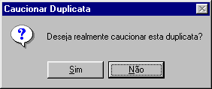
(Foto 46)

QUITAR DUPLICATA CAUCIONADA

Caso o cliente pague esta duplicata caucionada no banco, basta clicar neste botão.

RECIBO

Esta opção tem por função emitir os recibos, dos títulos lançados no contas a receber. Você irá emitir recibos nesta mesma tela do Contas a Receber, bastando posicionar-se no título lançado, de que deseja emitir o recibo, clicar no botão “Recibo”.

CONTAS A PAGAR

O contas a pagar é um módulo para controlar tudo o que se relaciona ao pagamento de duplicatas, faturas e contas. Emite relatórios das contas a pagar, das contas atrasadas ou das conta já pagas em um período escolhido pelo próprio usuário. De forma similar ao Contas a Receber este sistema é mostrado numa janela de visualização. Apresentamos a tela principal do CONTAS A PAGAR.

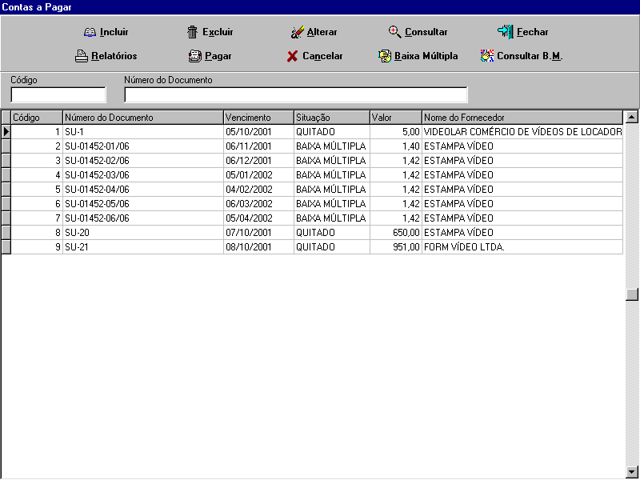
(Foto 47)

A seguir mostramos a tela de inclusão de uma nova conta do módulo Contas a Pagar:

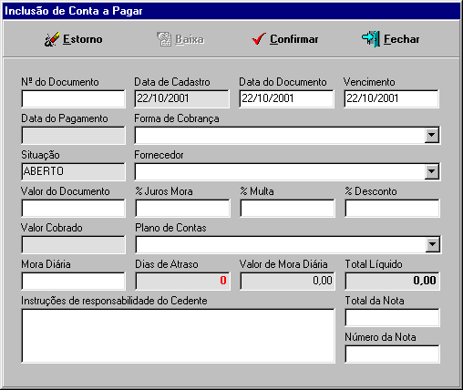
(Foto 48)

Note que no financeiro (contas a receber, contas a pagar) existem 4 datas. Data de Cadastro (data do sistema, ou data do dia), Data do Documento (Data da duplicata), Data de Vencimento (Vencimento da parcela) e a Data de Pagamento (Data que o sistema preenche quando se quita o documento).
Como baixar um documento?

Se o documento estiver com situação QUITADO não poderá alterar os dados do documento. Se quiser fazer um estorno, entre em consulta e estorne. Para baixar um documento é muito simples. É só alterar o documento, clicando no botão “Alterar” ou dar dois cliques no documento ou dar um Enter em cima do documento e entrar em Baixa.
A seguir, a tela Formas de Pagamento da Parcela:

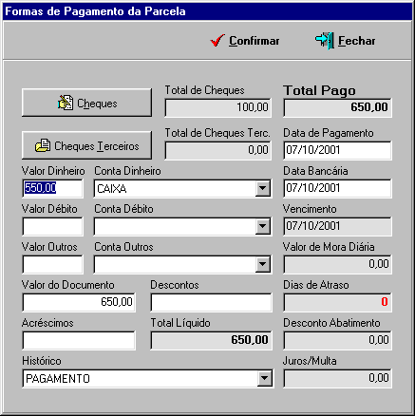
(Foto 49)
Na tela Formas de Pagamento da Parcela, a empresa pode pagar um pouco com cheque, um pouco em dinheiro, um pouco em débito, um pouco em cartão de crédito (outros). Para isso, é necessário informar uma conta corrente onde o sistema irá fazer os lançamentos, o valor dos lançamentos e o histórico. Lembre-se: se não estiver cadastrado o histórico, clique do lado direito do mouse e vá em Históricos. Se não estiver cadastrado a conta corrente, clique do lado direito do mouse e vá em Contas Correntes.
Se o valor do documento for menor que a quantia paga, é sinal que houve desconto ou será criado um outro documento com o valor restante. Se o valor for igual, ele quita. Se for maior, o sistema automaticamente joga o valor a mais em juros/multa.
No nosso exemplo, o valor do documento é de R$650,00 e a empresa pagou no valor exato. Então, o que acontece? O sistema dá uma mensagem:

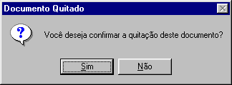
(Foto 50)

RELATÓRIOS

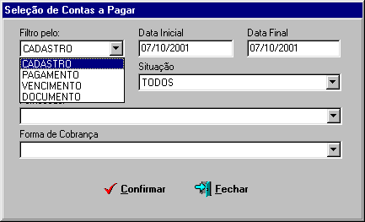
(Foto 51)
Anteriormente, dissemos que o financeiro (contas a receber e contas a pagar), possui 4 datas. Nesta tela, o sistema está pedindo para informar a partir de qual data quer tirar o relatório. Se o Fornecedor estiver em branco, irá pegar todos os fornecedores; se selecionar apenas um, o sistema irá fazer o filtro acima e mais o fornecedor selecionado, assim como a Forma de Cobrança.

PAGAR

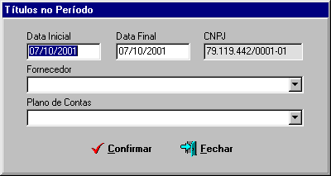
(Foto 52)
Selecione o Vencimento Inicial e Final, para saber o que tem para pagar dentro de um espaço de tempo.

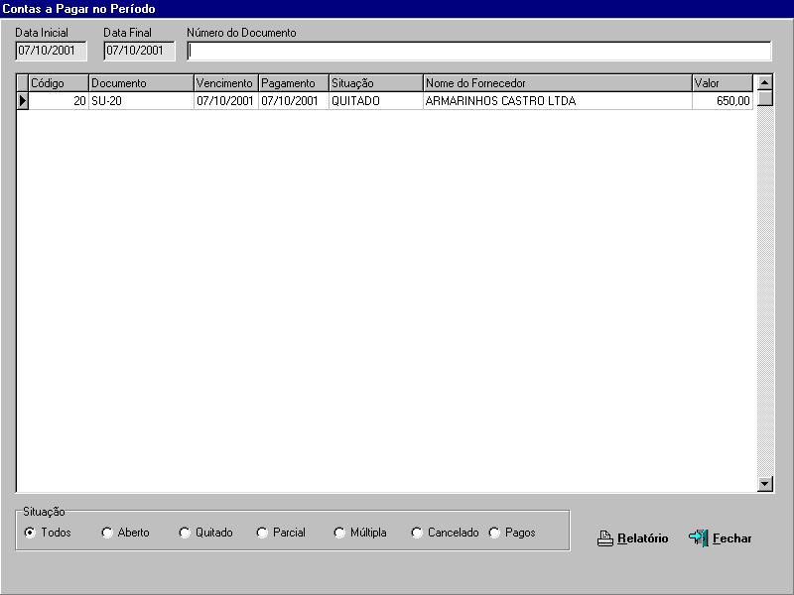
(Foto 53)

Embaixo possui alguns filtros, caso deseje que apareçam somente os documentos que estão com situação em “ABERTO”, “QUITADO”, “BAIXA PARCIAL”, “BAIXA MÚLTIPLA”, “CAUCIONADO”, “CANCELADO” E “PAGOS”.

CANCELAR

Cancela um determinado documento. Se cancelar algum documento não se consegue fazer mais nada. Apresentará uma mensagem:
(Foto 39)

BAIXA MÚLTIPLA

Como baixar vários documentos com um único cheque?

É muito simples. É só entrar em Baixa Múltipla e escolher a data de vencimento inicial e final.

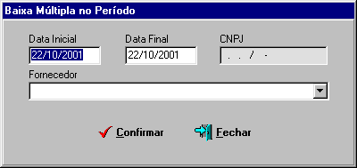
(Foto 54)
A seguir apresentará outra tela:

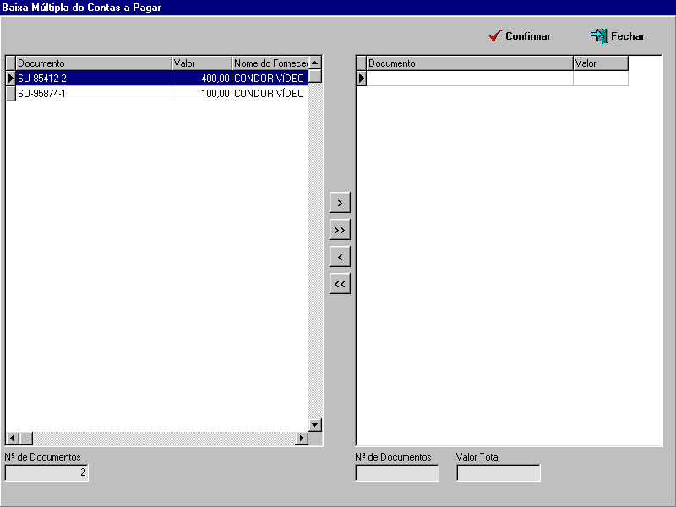
(Foto 55)
> Passa o documento selecionado para o outro lado (lado direito)
>> Passa todos os documentos para outro lado (lado direito)
< Volta o documento selecionado para outro lado (lado esquerdo)
<< Volta todos os documentos para outro lado (lado esquerdo)

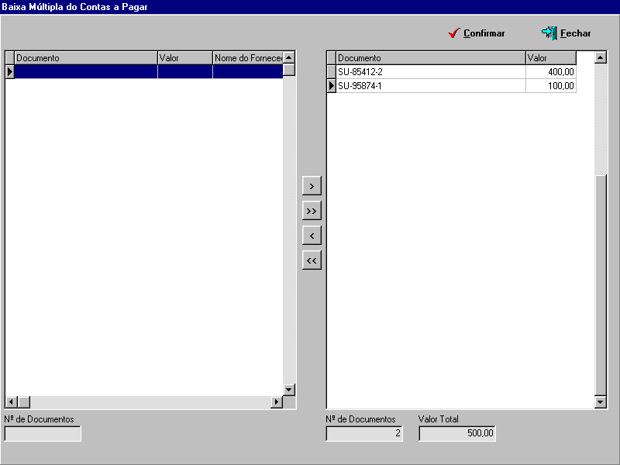
(Foto 56)
Na tela Formas de Pagamento da Parcela Múltipla, o cliente pode tanto pagar um pouco com cheque, como um pouco em dinheiro, um pouco em depósito, um pouco em cartão de crédito (outros). Para isso, é necessário informar uma conta corrente onde o sistema irá fazer os lançamentos, o valor dos lançamentos e o histórico.

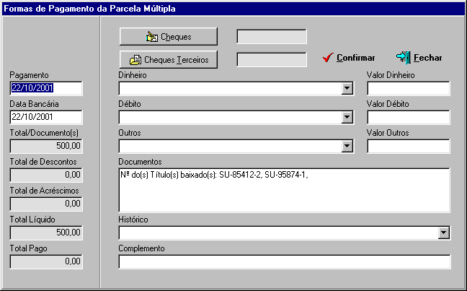
(Foto 57)

CONSULTAR B.M.

Consulta Baixa Múltipla em um período.
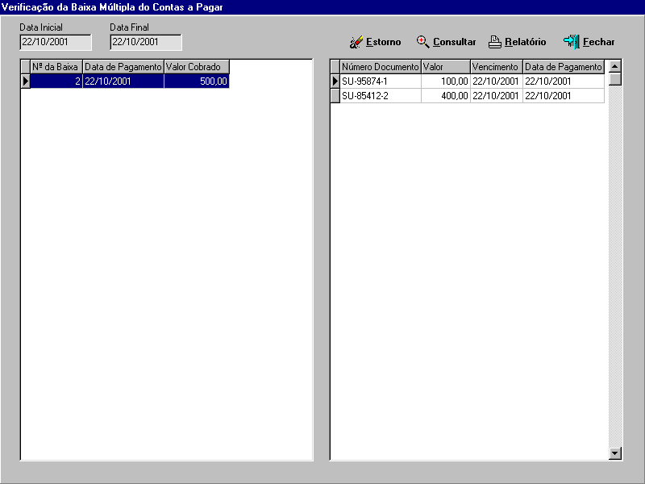
(Foto 58)

CADASTRO DE BANCOS
É um fichário que permite o controle e a organização dos bancos. É usado na conta corrente.
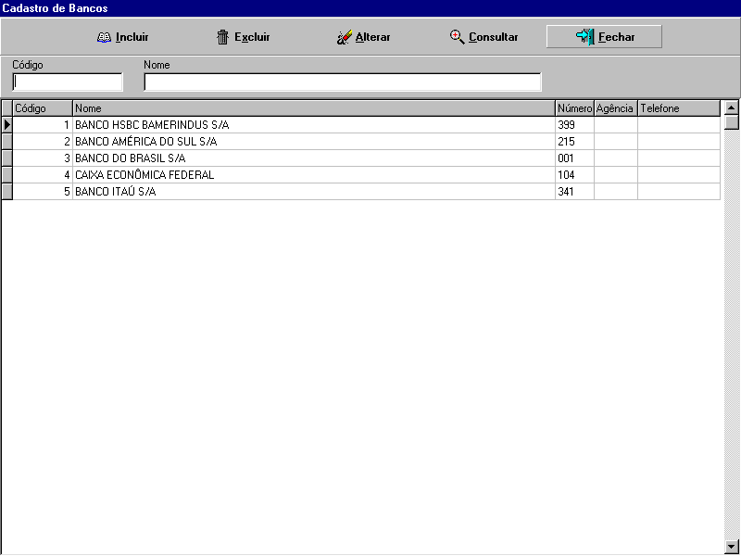
(Foto 59)

PORTADORES

É um fichário que permite o controle dos portadores. É usado no contas a receber para saber com quem que está o documento.

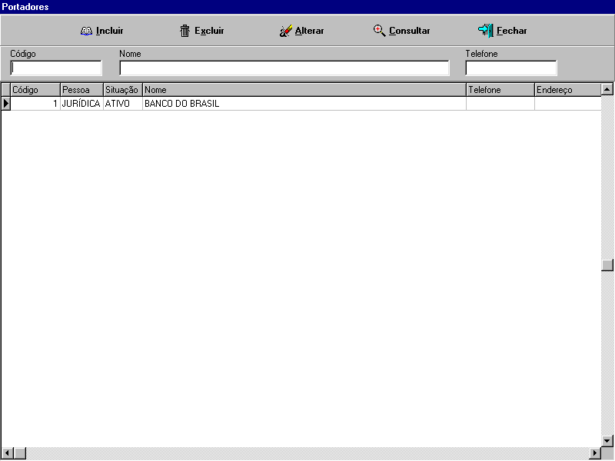
(Foto 60)

CONTA CORRENTE

Este módulo é dedicado ao controle de contas bancárias, permitindo conciliação de saldo bancários, impressão de extratos e controle de cheques pré-datados (atualizando o saldo do banco na data prevista). Como nos outros módulos vistos anteriormente, este também é mostrado numa janela de visualização.
Os botões de comando deste módulo têm funções semelhantes às já vistas. Descrevemos somente os itens dos menus que não possuem função equivalente em botões.
Antes de se fazer um pagamento ou recebimento, temos que ter as contas correntes cadastradas. Depois que a conta corrente estiver cadastrada, é necessário informar qual o saldo inicial da conta. Para isso, é necessário entrar na tela de lançamentos.
Tendo os lançamentos feitos, na conta corrente há um botão que se chama Extrato. Com este extrato você pode visualizar todos os lançamentos efetuados com pagamentos e recebimentos. É parecido com um fluxo de caixa, só que individualizado.

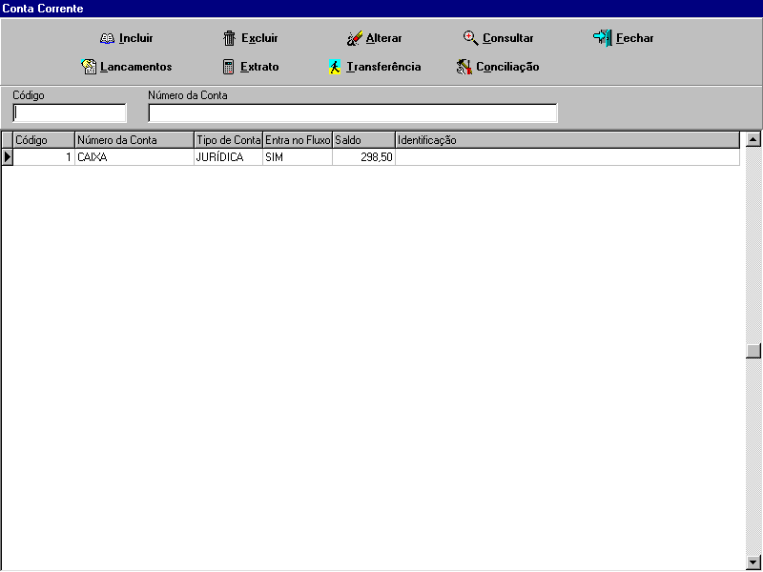
(Foto 61)
A seguir, mostramos a tela de inclusão de uma nova conta.

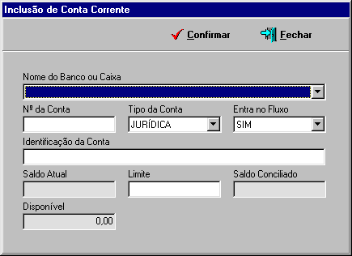
(Foto 62)

LANÇAMENTOS

Permite visualizar todos os lançamentos feitos através de uma conta corrente.

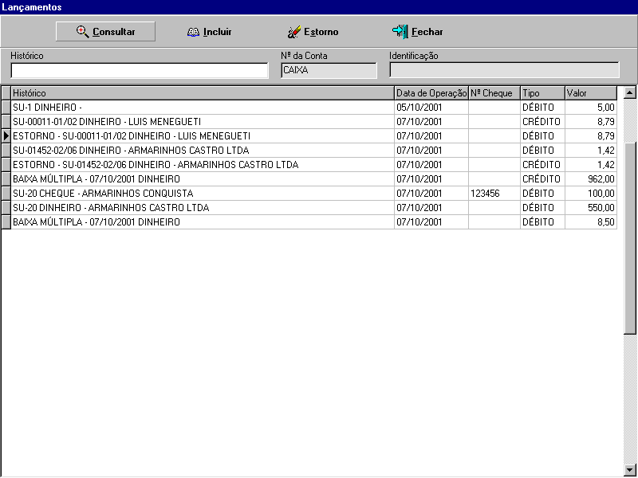
(Foto 63)

CONSULTAR LANÇAMENTO

É apresentado na tela a seguir:
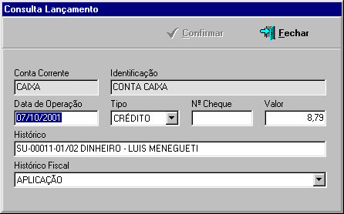
(Foto 64)

EXTRATO

Extrato da conta corrente. É dado por um período.

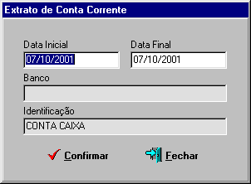
(Foto 65)

Relatório do Extrato da Conta Corrente

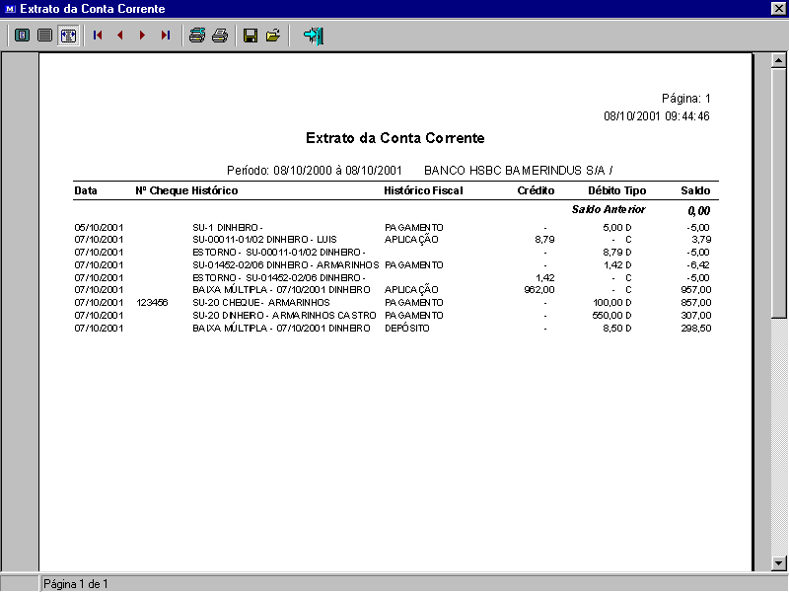
(Foto 66)

Este relatório é a conferência de lançamento feito pelo sistema. É possível verificar a conciliação bancária que veremos a seguir.

TRANSFERÊNCIA

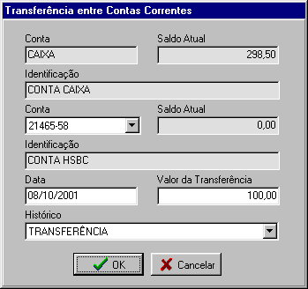
(Foto 67)

Esta tela permite que saia, por exemplo, R$100,00 da conta “CAIXA” para a conta “21465-58”.
Fazendo esta operação, aparecerá a seguinte mensagem, caso queira imprimir o cheque:
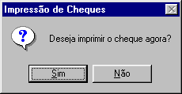
(Foto 68)
Para imprimir um cheque avulso, deve-se clicar no botão “Sim”.

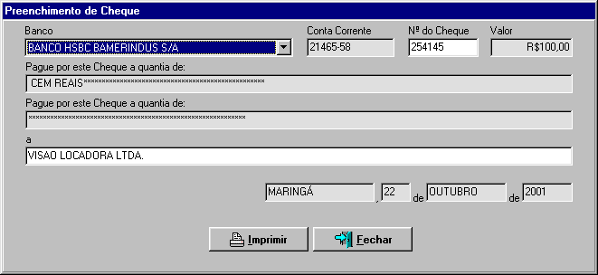
(Foto 69)
A seguir, mostramos os lançamentos feitos pelo sistema na hora da transferência da conta corrente.
Note que são feitos 2 lançamentos. Um crédito (conta de entrada) e um débito (conta de saída).

CONCILIAÇÃO BANCÁRIA

Este módulo é dedicado ao controle de contas bancárias, permitindo conciliação de saldos e impressão de extratos. Como nos outros módulos vistos anteriormente, este também é mostrado numa janela de visualização:
Os botões de comando deste módulo têm funções semelhantes às já vistas. Descrevemos somente os itens dos menus que não possuem função equivalente em botões.
A conciliação bancária é uma conferência para verificar se os valores lançados por você correspondem aos lançados pelo banco. Este procedimento auxilia a encontrar erros do banco ou transações que passaram despercebidas, como por exemplo: CPMF ou taxas de extrato, etc...
Para efetuar a conciliação de uma conta:
- Obtenha o extrato: O extrato é essencial. Verifique qual foi a data final do seu último extrato e solicite no banco.
- Selecione a conta bancária que deseja conciliar, e depois, também clique em conciliação.
- Preencha a data de compensação ao conciliar algum lançamento.
- Confira o saldo conciliado e o saldo da conta. O saldo conciliado deve corresponder ao saldo do banco. Assim que você preencher uma data, o saldo do banco vai alterar em função daquele lançamento que foi ora conciliado. Se todos os lançamentos foram feitos e conciliados, o saldo do banco deve ser o mesmo que o apresentado no final do extrato.
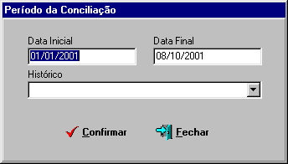
(Foto 70)

A seguir, mostramos a tela de conciliação feita pelo período acima:

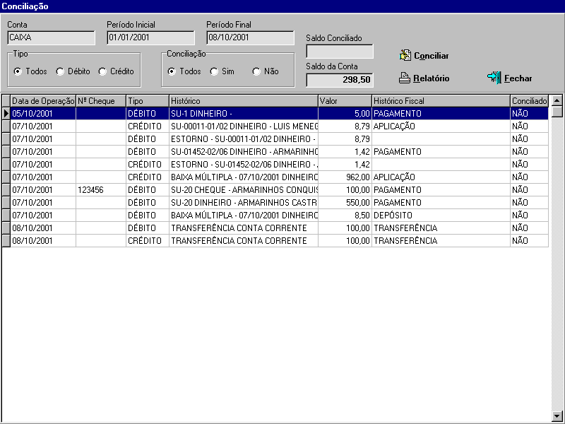
(Foto 71)
Note que na última coluna não estão todos conciliados. Se todos estiverem conciliados, o saldo conciliado irá “bater” com o saldo da conta.
A seguir, todos os lançamentos conciliados:
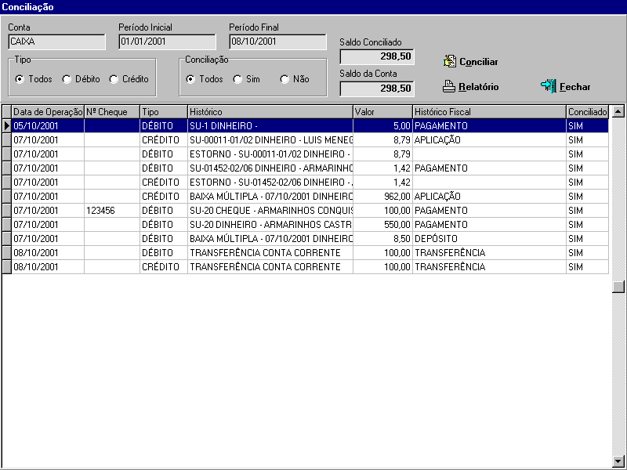
(Foto 72)

Quando conciliar, o sistema vai pedir a data de operação, ou seja, quando foi compensado tal lançamento.
Veja o desenho que segue:
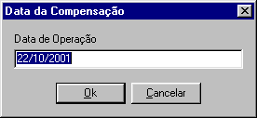(Foto 73)

CHEQUES RECEBIDOS

É um fichário que permite o controle e a organização do cheque recebido. Possibilita emitir uma lista de cheques pré-datados ainda não compensados.
As funções de comando que este módulo possui são idênticas às dos outros módulos anteriormente comentados. As particularidades dos menus serão comentadas em seguida.

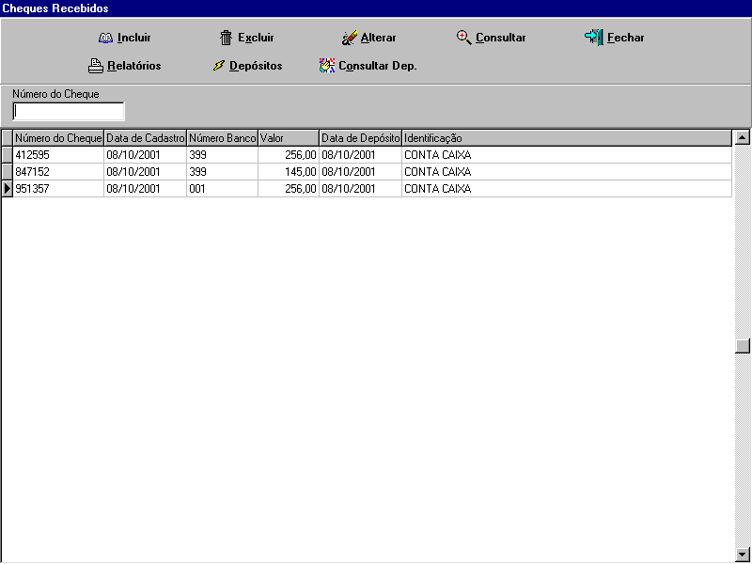
(Foto 74)

RELATÓRIOS – Pressionando este botão estarão disponíveis as opções para imprimir relatórios das informações desejadas.

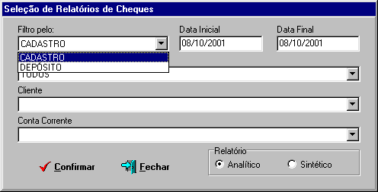
(Foto 75)

DEPÓSITOS
Nesta opção escolherm-se os cheques com data de depósito inicial e final para se fazer o depósito.
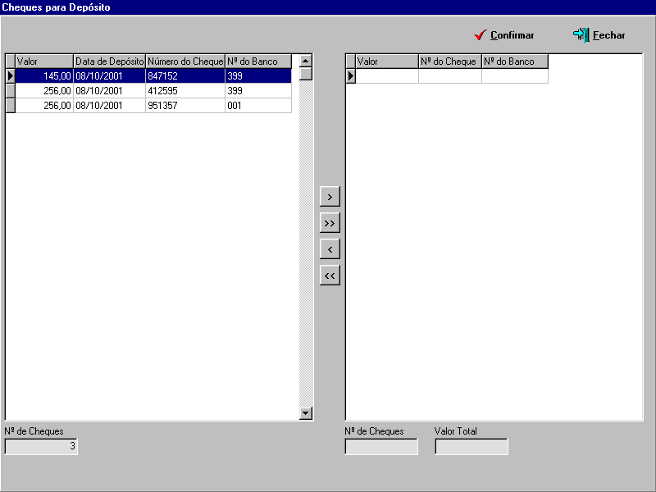
(Foto 76)
> Passa o cheque selecionado para o outro lado (lado direito)
>> Passa todos os cheques para outro lado (lado direito)
< Volta o cheque selecionado para outro lado (lado esquerdo)
<< Volta todos os cheques para outro lado (lado esquerdo)

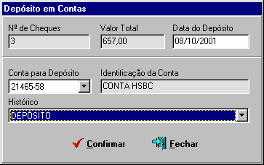
(Foto 77)

Automaticamente o sistema deposita os cheques selecionados. A situação do cheque ficará “DEPOSITADO”.

CONSULTAR DEPÓSITO

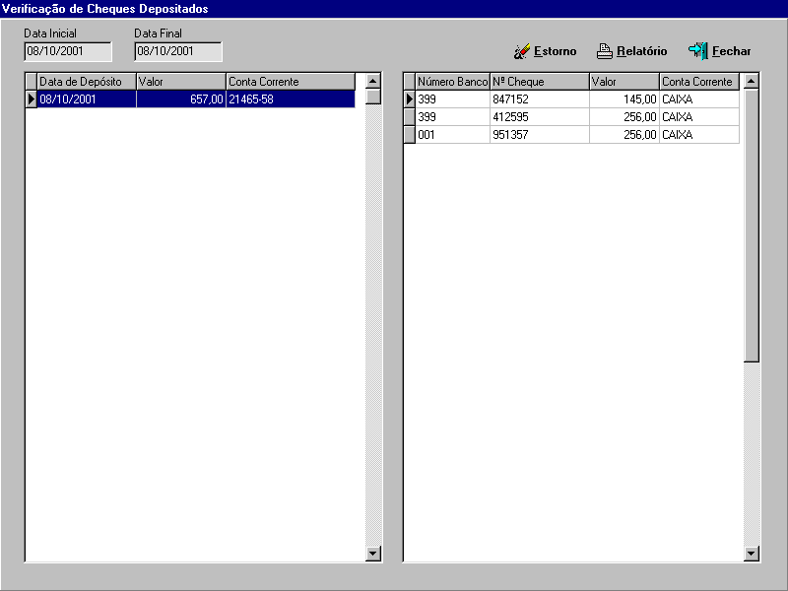
(Foto 78)
Caso queira fazer um estorno do cheque depositado, entre na opção consultar cheques depositados e selecione o dia em que o depósito foi efetuado.

A seguir apresentamos o relatório de cheques depositados:

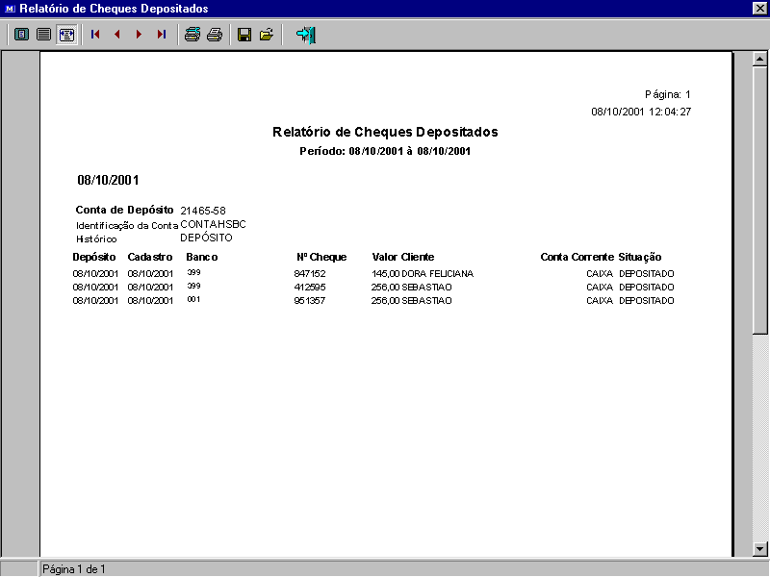
(Foto 79)

CHEQUES EMITIDOS

É um fichário que permite o controle e a organização dos cheques emitidos. Possibilita emitir uma lista de cheques pré-datados ainda não compensados.
As funções de comando que este módulo possui são idênticas às dos outros módulos anteriormente comentados. As particularidades dos menus serão comentadas em seguida.

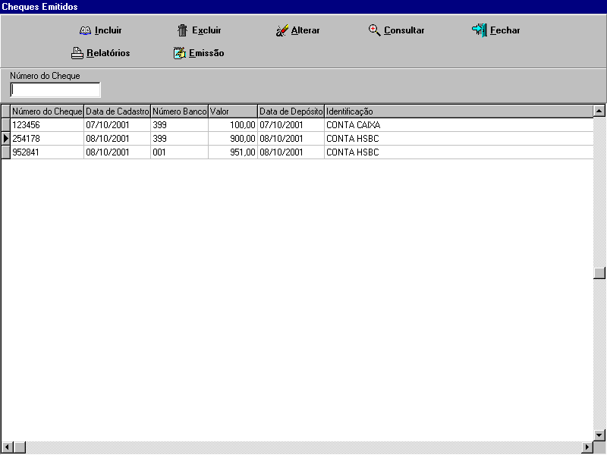
(Foto 80)

RELATÓRIOS – Pressionando este botão estarão disponíveis as opções para imprimir relatórios das informações desejadas.

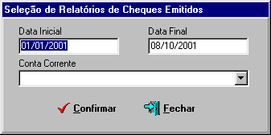
(Foto 81)

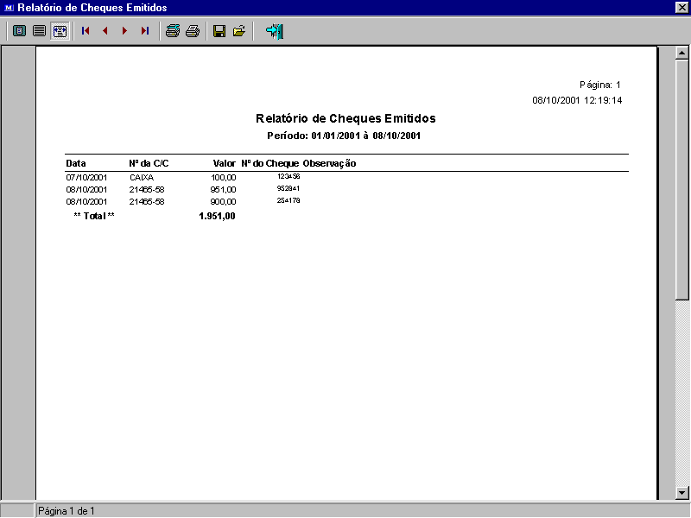

(Foto 82)

EMISSÃO DE CHEQUES
Nesta opção deve-se escolher o cheque que será impresso e fazer a sua impressão.

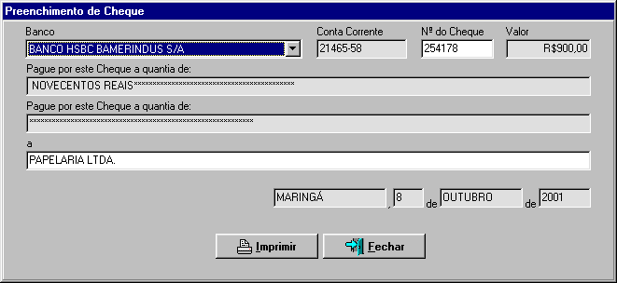
(Foto 83)

HISTÓRICOS FISCAIS

É um fichário que permite o controle de históricos padrões para o sistema. As funções de comando que este módulo possui são idênticas às dos outros módulos anteriormente comentados.

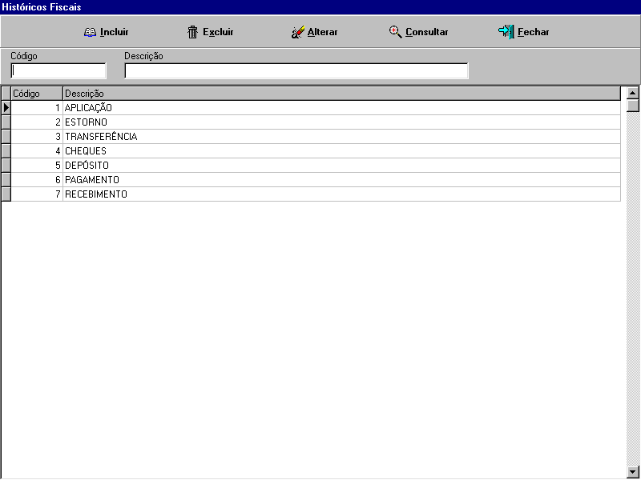
(Foto 84)

FORMAS DE COBRANÇA

É um fichário que permite o controle de forma de cobrança. Estes dados serão usados no contas a pagar.

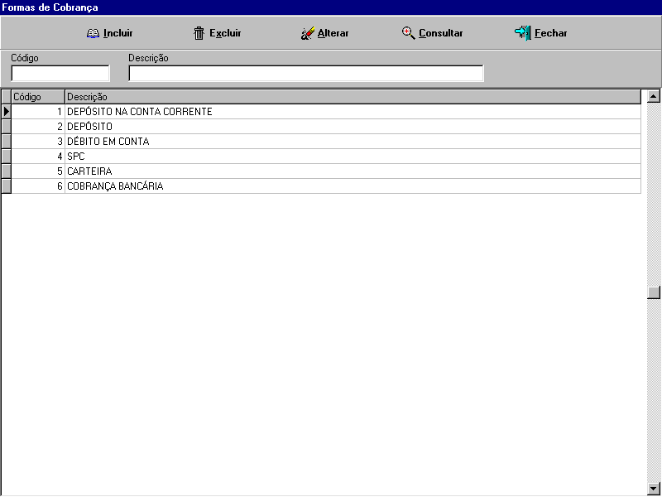
(Foto 85)

FLUXO DE CAIXA

Este relatório tem a função de verificar o fluxo de caixa (previsão das contas daqui para a frente). É uma poderosíssima ferramenta para o controle financeiro. O relatório vai avaliar: contas a pagar, contas a receber, cheques pré-datados recebidos e cheques do banco.
É um relatório com previsões do que acontecerá. O fluxo de caixa é formado por Contas a Receber (situação em “ABERTO”), Contas a Pagar (situação em “ABERTO”), Cheques Recebidos (situação em “ABERTO”) e cheques emitidos com data de depósito igual à especificada.
Agora é só confirmar o relatório. O sistema possui inúmeras maneiras de extrair as informações que você digitou!

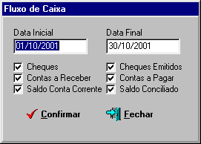
(Foto 86)

A seguir, apresentaremos o relatório do fluxo de caixa:
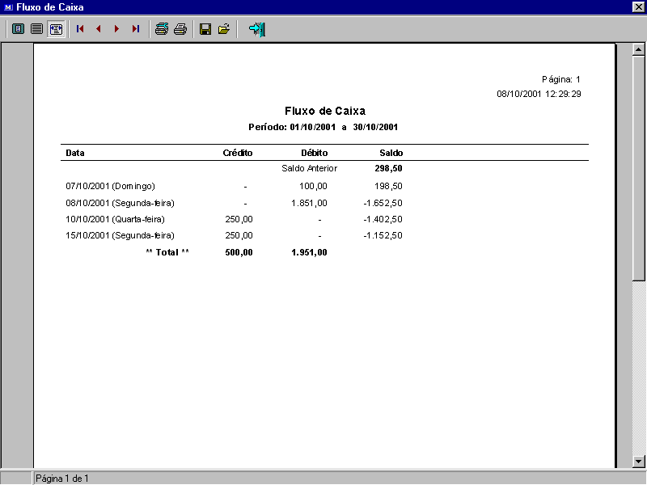
(Foto 87)

PLANO DE CONTAS

É uma árvore que pode ser visualizada através de uma janela. Como nos outros módulos vistos anteriormente, este módulo também é mostrado numa janela de visualização.

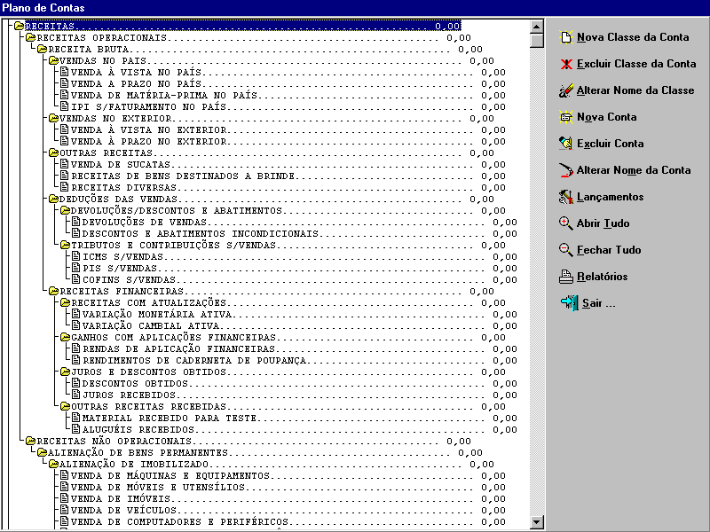
(Foto 88)

Esta opção serve para fazer o gerenciamento da empresa. Através da criação do plano de contas você pode fazer o controle das receitas e despesas durante o período (mês). Para saber se a sua empresa está finalizando o período com saldo positivo ou negativo, ao efetuar o lançamento das contas a pagar e/ou receber você deve informar a qual plano de contas pertence o lançamento.
Para criar o plano de contas, é melhor entender a função de cada campo a ser cadastrado:
O sistema já vem com um plano de contas pré-cadastrado. Se preferir, faça você mesmo seu plano de contas. Para fazer seu próprio plano de contas, clique no botão “Excluir Conta”. Mas atenção, só irá excluir uma conta cadastrada se for uma conta filha. O sistema não deixará excluir uma conta com a “pastinha amarela”, ou seja, com subcontas.
Qual a finalidade do plano de contas?
Se você quiser saber, o que foi gasto de água, luz, telefone, em um determinado período de tempo, basta criar uma conta ÁGUA, entrar em lançamentos e tirar um extrato do período que quiser. Um outro exemplo: o que eu gastei em posto de gasolina em 2000. Se você tiver um plano de contas chamado combustíveis e lançar as despesas efetuadas dentro desta conta, você terá como saber no contas a pagar.
LANÇAMENTOS

É um fichário que possibilita conferir lançamentos efetuados pelo sistema. Escolhendo uma conta no plano de contas e entrando em lançamentos, você verá que existem todos os lançamentos vinculados com uma determinada conta. Lá no contas a receber, por exemplo, você informa qual é o plano de contas. Quando você der baixa em algum documento, o sistema irá trazer o valor para o plano de contas.

DICAS

    - Senhas – Logo após a instalação do programa, cadastre sua senha definitiva e memorize-a. Não revele sua senha para estranhos. As senhas podem ser separadas por níveis de acesso por usuário para sua melhor segurança.
    - Papel de Parede – Para alterar o papel de parede do Max Locadora, entre em Configurações (Menu Usuários), orelha Aparência e clique no botão selecionar papel de parede.
    - Logomarca – Se você possui uma logomarca, é interessante utilizá-la em todos os seus relatórios. Entre em Configurações (Menu Usuários), orelha Aparência e clique no botão selecionar logomarca.
    - Backup – Não deixe de realizar backup diariamente para sua melhor segurança.
    - Atalho para cliente não cadastrado – Caso seu cliente não esteja cadastrado ao fazer uma locação, clique com o botão direito do mouse em qualquer ponto da tela e aparecerá uma janela de atalho. Esta rotina poderá ser realizada somente para quem tiver permissão de acesso.

Registro do Sistema

PORQUE REGISTRAR SEU SOFTWARE?

Você é dono orgulhoso de um produto de qualidade da MaXXimus. Arquivando este cartão de inscrição e mandando de volta para a MaXXimus, terá alguns benefícios:

- Atualizações futuras
- Promoções especiais
- Excelente serviço e suporte

Estes benefícios só estão disponíveis aos usuários registrados do produto da MaXXimus.
Agradecemos a você por ter escolhido comprar um produto da MaXXimus.

------------------------------------------------------------------------------------------------------------------------------------

Data da Compra: ____/____/________
Nome: _____________________________________________
Empresa: _____________________________________________
Endereço: _____________________________________________
Bairro: _____________________________________________
Cidade: ________________________________ Estado: ______ Telefone:__________
Cep: ___________________ Inscrição Estadual: ________
CNPJ: ___________________ CPF: ___________________
E-mail: _____________________________________________
Loja em que você comprou: _________________________________________

